ΝΕΟΕΛΛΗΝΙΚΗ ΓΛΩΣΣΑ
Γ΄ ΓΥΜΝΑΣΙΟΥ, 2012-2013
«ΠΟΛΕΜΟΣ-ΕΙΡΗΝΗ»
Γ΄ ΤΡΙΜΗΝΟ
ΥΠΕΥΘΥΝΗ : ΝΤΑΪΛΙΑΝΗ ΕΛΕΝΗ ,ΦΙΛΟΛΟΓΟΣ ( ΠΕ02)

Στα πλαίσια του μαθήματος της Νεοελληνικής Γλώσσας για τη μελέτη της 5^{ης} και 6^{ης} ενότητας οι μαθητές κλήθηκαν να δουλέψουν πάνω σε ένα σχέδιο εργασίας με θέμα «Πόλεμος και ειρήνη».
Οι μαθητές χωρίστηκαν σε τέσσερις ομάδες, τους ιστορικούς, τους ζωγράφους, τους μουσικούς και
τους δημοσιογράφους και δούλεψαν σε θέμα σχετικό με την επωνυμία τους.
Στο τέλος και αφού οι «μουσικοί» παρουσίασαν το τραγούδι του John Lennon “imagine” οι μαθητές κλήθηκαν να γράψουν το δικό τους ποίημα με τίτλο «φαντάσου….»
Ξεχώρισε το ποίημα της μαθήτριας, Μυρσίνης Μπόνη το οποίο παρατίθεται στη συνέχεια.
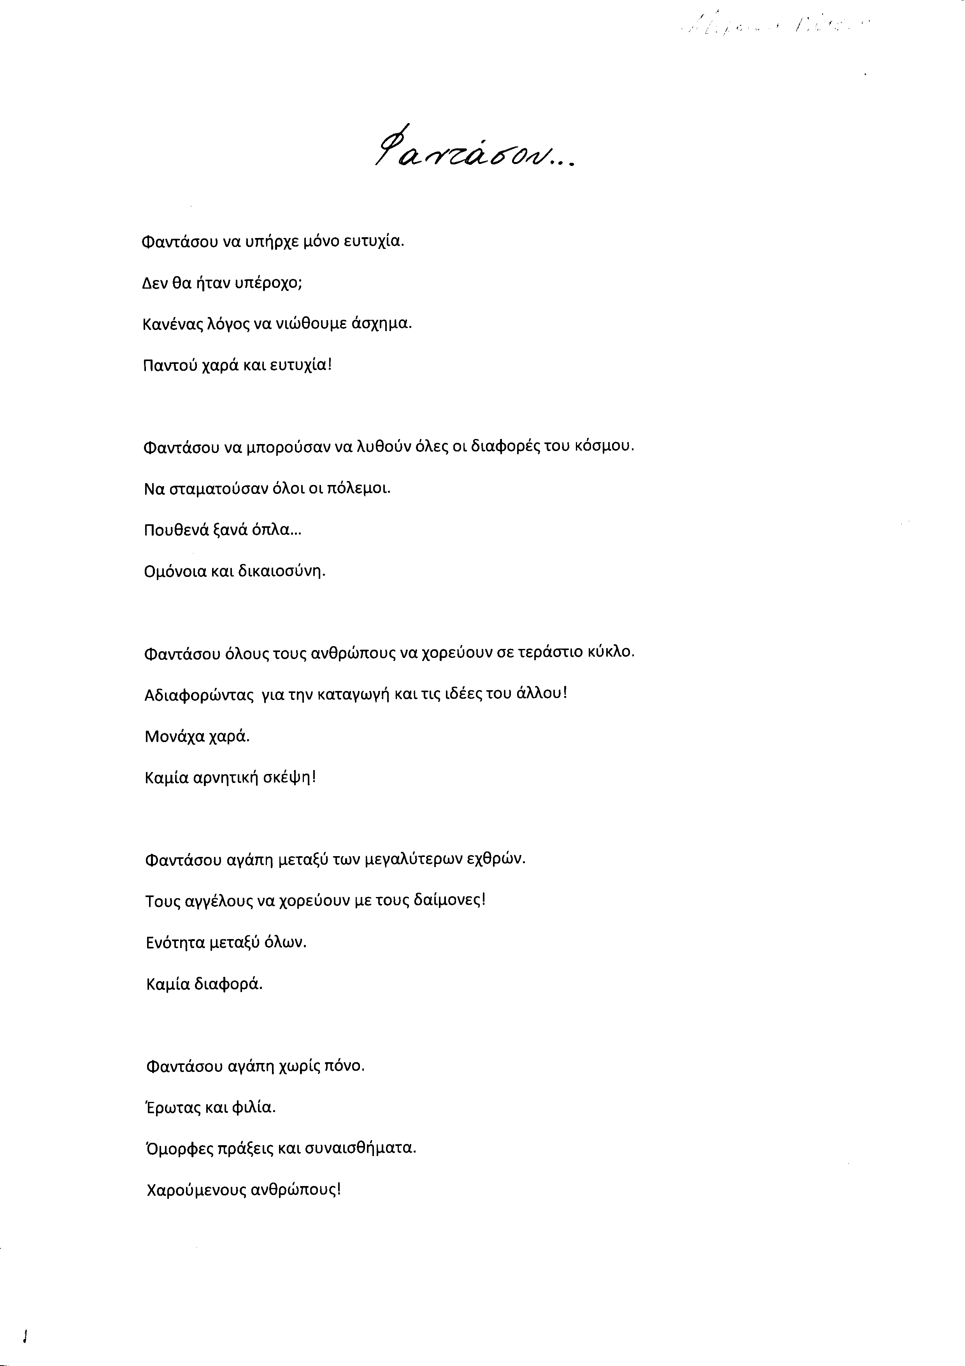

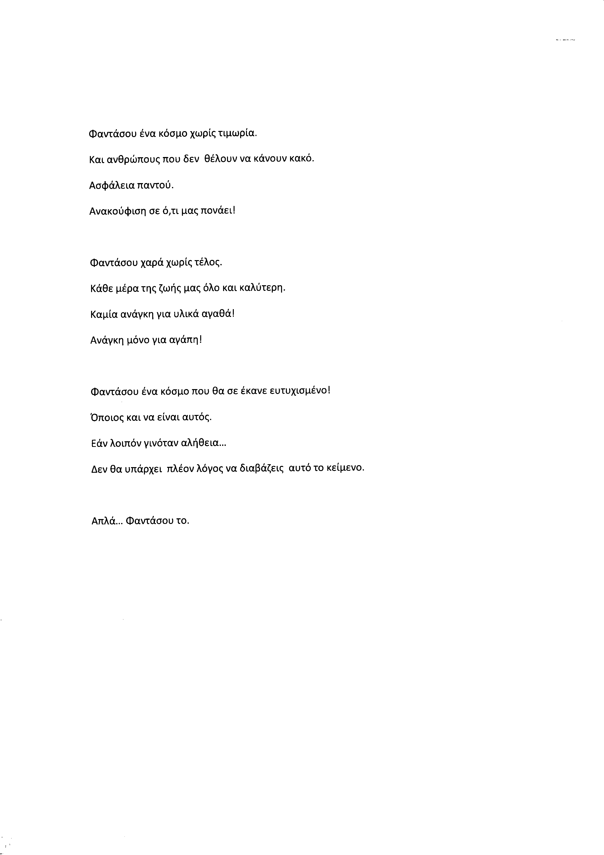
ΜΠΟΝΗ ΜΥΡΣΙΝΗ, Γ2
ΑΡΓΑΛΑΣΤΗ 2012-13

